Regolamento divieto di fumo Allegato 2

Prot. n° ...... /................ ________...., .....................

(Raccomandata A/R)
Ai Genitori di ....................................................

Oggetto: notifica di sanzione amministrativa per infrazione del divieto di fumo ai sensi della normativa vigente in materia

Nello spirito di una fattiva collaborazione tra scuola e famiglia e di un costruttivo coinvolgimento della famiglia nel raggiungimento degli obiettivi di EDUCAZIONE ALLA SALUTE perseguiti dalla scuola

si notifica

il verbale di sanzione amministrativa redatto nei confronti dell’alunn................................................., nat...... a ....................................... il ............................................, frequentante la classe .....................
Pertanto si allega il verbale di accertamento della sanzione. La S.V. è tenuta al pagamento della sanzione amministrativa pecuniaria di € e a produrre ricevuta di versamento entro 60 giorni presso la Segreteria dell’Istituto.
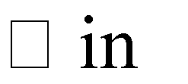
Entro 30 giorni dalla presente notificazione le SSLL possono far pervenire all’Autorità competente scritti difensivi e documenti e può chiedere di essere sentito dalla medesima autorità. Il pagamento delle sanzioni può essere effettuato come previsto dal punto 10 dell'Accordo Stato Regioni del 16/12/04: banca o presso gli uffici postali, utilizzando il modello F23, (Agenzia delle Entrate) codice tributo 131T, causale
del versamento “Infrazione al divieto di fumo” ed il codice ufficio
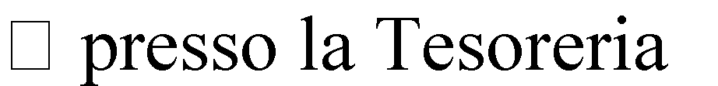
provinciale competente per territorio

competente per territorio, riportando come causale del versamento “Infrazione al divieto di fumo”.

La Dirigente
Barbara Rosini

